**Θεωρία και ασκήσεις επανάληψης & εμπέδωσης**

**Θυμάμαι**

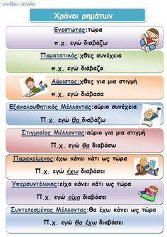

*ΔΕΝ ΞΕΧΝΩ:

Όλοι οι **ΜΕΛΛΟΝΤΕΣ** (Εξακολουθητικός, Στιγμιαίος & Συντελεσμένος) χρειάζονται πρώτα τη λέξη **ΘΑ**.

\***Θα ήταν καλό να έχεις ένα τετράδιο, στο οποίο να γράφεις ξεχωριστά όλες τις ασκήσεις που θα σου δίνω (Τμήμα Υποδοχής), όπως οι παρακάτω, μέχρι να βρεθούμε ξανά στο σχολείο. Ελπίζω σύντομα, γιατί μου έχετε λείψει.**

1. **Να κάνεις χρονική αντικατάσταση στο ρήμα: ποτίζω (α’ ενικό πρόσωπο)**

|  |  |
| --- | --- |
| **Ενέστωτας** | **Εγώ ποτίζω** |
| **Παρατατικός** |  |
| **Αόριστος** |  |
| **Εξακολουθητικός Μέλλοντας** |  |
| **Στιγμιαίος Μέλλοντας** |  |
| **Παρακείμενος** |  |
| **Υπερσυντέλικος** |  |
| **Συντελεσμένος Μέλλοντας** |  |

1. **Να κάνεις χρονική αντικατάσταση στο ρήμα: σκουπίζω (β’ πληθυντικό πρόσωπο)**

|  |  |
| --- | --- |
| **Ενέστωτας** | **Εσείς σκουπίζετε** |
| **Παρατατικός** |  |
| **Αόριστος** |  |
| **Εξακολουθητικός Μέλλοντας** |  |
| **Στιγμιαίος Μέλλοντας** |  |
| **Παρακείμενος** |  |
| **Υπερσυντέλικος** |  |
| **Συντελεσμένος Μέλλοντας** |  |

**Να μένεις σπίτι και να προσέχεις, φιλιά! ☺**